Área: Ciencias naturales | Grado: Brújula | Periodo: III
Responsable (s): Blanca Lucía Ramírez Escobar
Ámbitos conceptuales: El aseo
El entorno
Cuidado de nuestro planeta
Competencias generales: Identificar, indagar, explicar, comunicar y trabajar en equipo.
Competencias específicas del periodo: Identificar la importancia del aseo de nuestro alrededor para una buena salud
Desarrollar estrategias para el cuidado de su entorno.
Indicadores de logros del período: Contribuyo con el aseo en su entorno.
Analizo las características ambientales de mi entorno y peligros que lo amenazan
Valoro nuestro planeta tierra
Actividades:

Realiza la lectura en voz alta

Un entorno saludable reduce los riesgos de infecciones y enfermedades. Por tanto, la higiene es la herramienta más eficaz para la prevención de enfermedades. La productividad: un entorno limpio es básico para el bienestar de los empleados, y favorece un buen ambiente de trabajo
La Importancia de un Ambiente sano. Solamente un medio ambiente limpio, libre de contaminantes podrá garantizar una vida saludable para todos y la disminución de muchas enfermedades ocasionadas por el agua sucia, el aire impuso y la basura

Escribe 5 cosas que haces para ayudar al cuidado de tu entorno (Barrio)
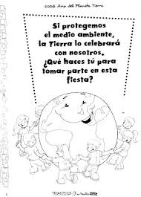

Proyecto de Bienestar social (restaurante escolar)

Observa el dibujo de los niños en el restaurante escolar y escribe 5 normas que practicas cuando estas allá.

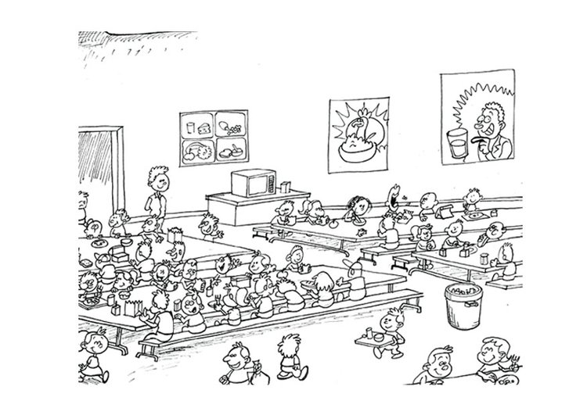

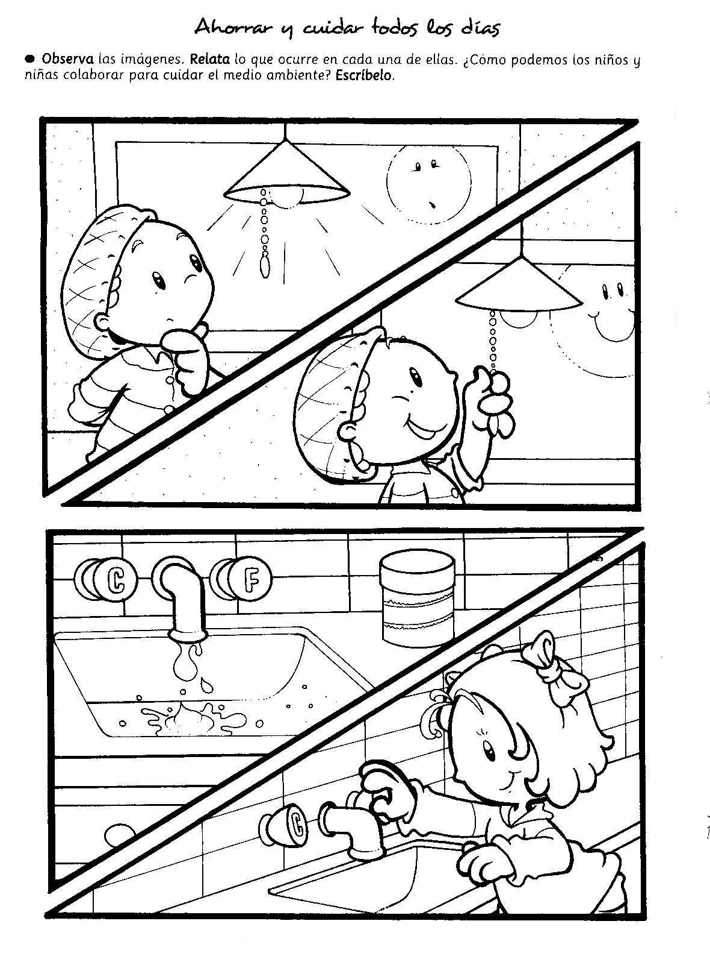
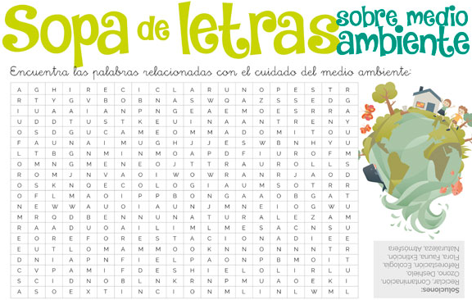

¿Qué le escribirías a la tierra por todo el daño que le has hecho?

Colorea el árbol y escribe a un lado qué haces para cuidar las plantas.
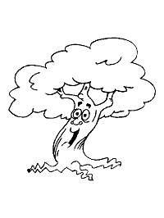

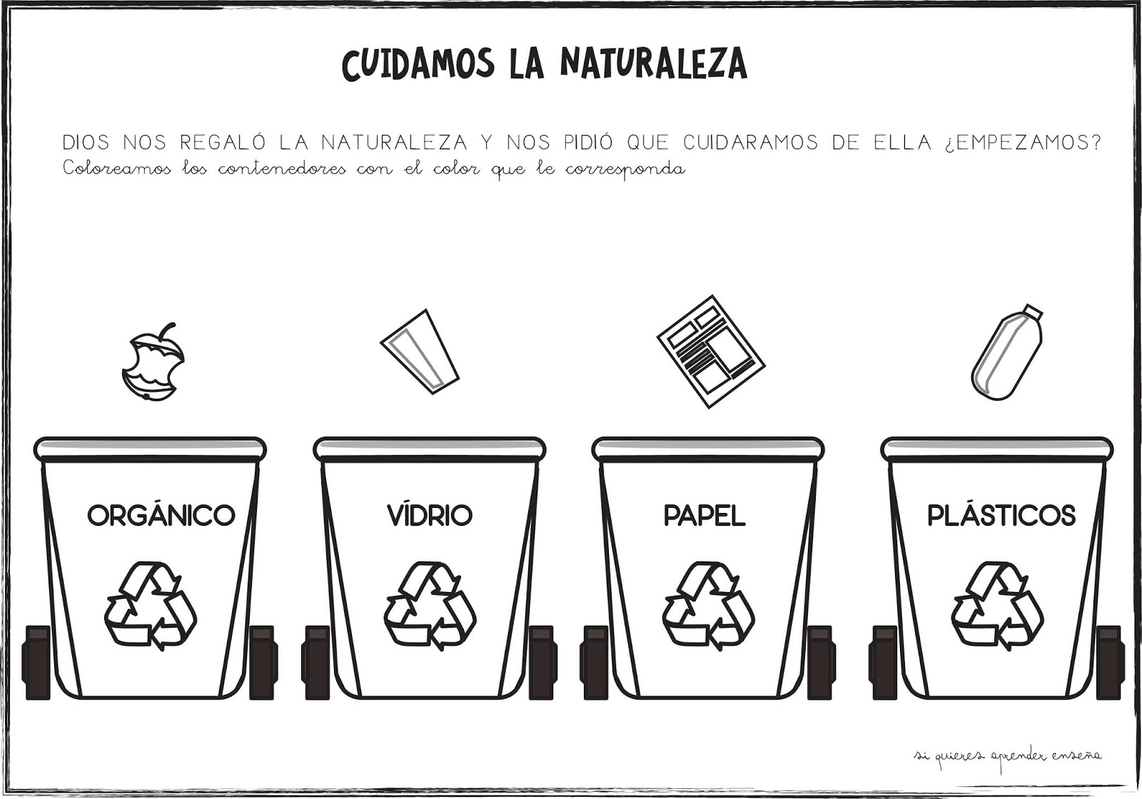

Elabora una cartelera invitando a tu familia al cuidado del medio ambiente, toma foto y envíala

Escribe una frase sobre el cuidado de la tierra y decórala.

Lleva a cada uno a depositar la basura al recipiente (colorea cada camino diferente)

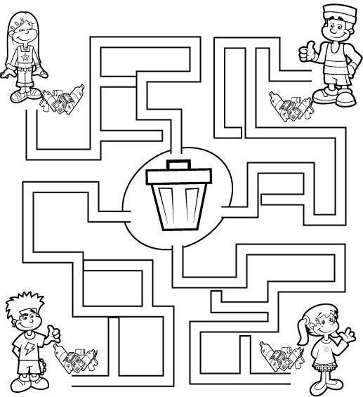

Realiza la lectura en voz alta y colorea el dibujo como la muestra
Responde:
¿Qué hace Musqui cada que ve residuos?
¿Qué deposita en el contenedor amarillo?
¿Qué deposita en el contenedor azul?
¿Qué deposita en el contenedor verde?
¿Qué deposita en el contenedor rojo?

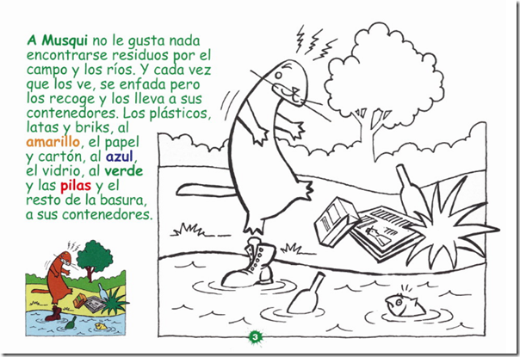

Observa la flora y fauna en peligro de extinción de las regiones Caribe y Amazonía, busca uno de cada región y escribe dos cosas que harías para que no se extingan

Región Caribe Región Amazonía

Proyecto de prevención de desastres:

Actividades: Tercero, cuarto, quinto, A.C y Brújula.
- Realiza la lectura de “La erosión”
- Agrega elementos de la naturaleza al dibujo (animales, árboles, río o lago…) colorea todo
- Investiga qué es la erosión y escribe lo que entendiste

Según la lectura anterior contesta ¿Qué tienen que ver los árboles con los deslizamientos?

La erosión.
¿Qué son los deslizamientos? Son desprendimientos de suelo o roca en terrenos deforestados y erosionados que se producen a lo largo de una superficie, en una ladera inclinada, afectando viviendas, carreteras, acueductos, bienes, etc

Acciones que ayudar a evitar deslizamientos:
• No compre o construya viviendas en zonas propensas a deslizamientos.
• Cuidar la vegetación porque las plantas regulan la humedad de suelos y las raíces estabilizan los terrenos inclinados.
• No excavar en zonas de riesgos.
• No amontonar basura o desechos en suelos de pendiente porque pueden tapar los desagües lo que hace que el agua se filtre por donde no debe y desestabilice el suelo.
• Construir canales de desagüe y muros de contención.
• En caso de lluvias fuertes o sismos, vigilar las laderas inestables y estar alertas si es que es necesario evacuar la zona.
• Conocer las zonas vulnerables por deslizamientos, señalizarlas y darlas a conocer a la población.
• Identificarlas zonas seguras y señalizarlas.

